포트폴리오
프로젝트명 | WPF (C#) 을 활용한 Oracle DB 연결 G.U.I 구현
프로젝트 기간 | 2025. XX ~ XX
상세내용 | - 개발 언어: C#, Orcale DB  - 설명: 오라클 DB 연결을 콘솔창이 아닌 C# 의 WPF 를 활용해서 G.U.I 환경에서 구현하였고, 여러 개의 창들이 서로 연동되어서 여러 환경에서 수정이 가능하도록 구현하였음. 메인창에서 로그인창으로 이동하고 로그인을 Oracle DB 로 연동되어 회원임을 확인되면 로그인창에서 환영메시지가 출력되게 하였음. 다른 환경에서도 사용이 가능하도록 여러 개의 창들이 서로 연동되도록 구현하였음.
구현결과 | 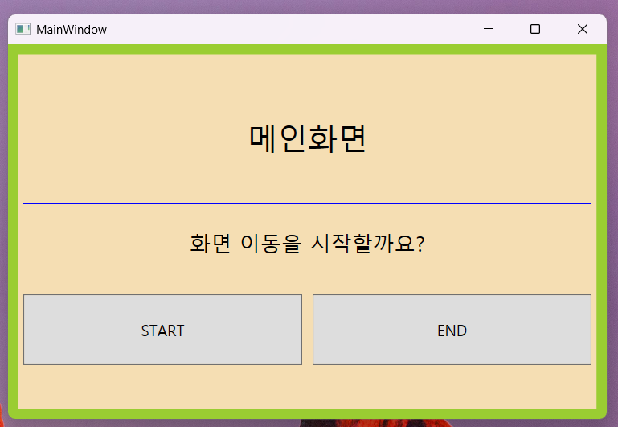  (메인화면)  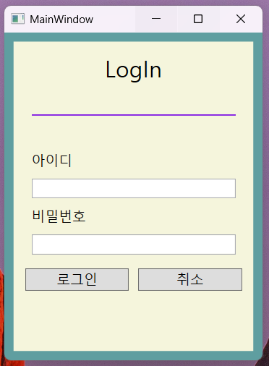  로그인 창  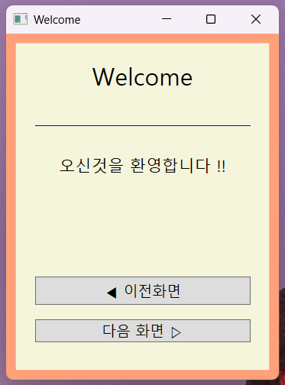  로그인 성공  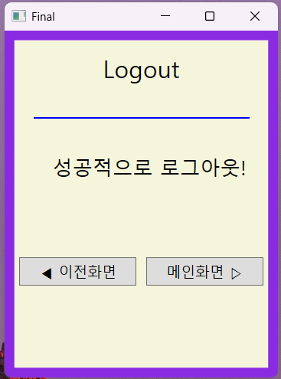  (로그 아웃)
알고리즘 | 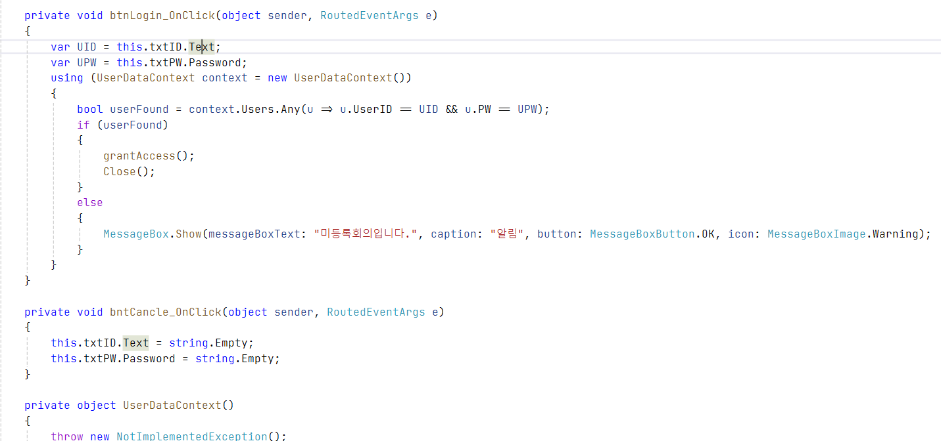  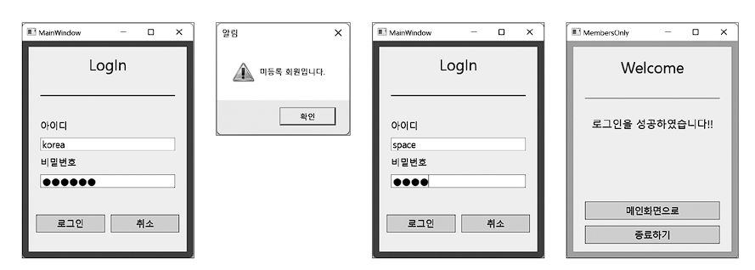  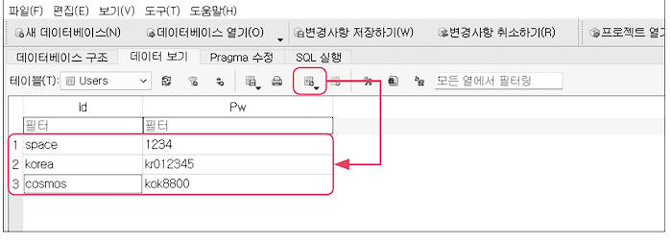  (DB연결)  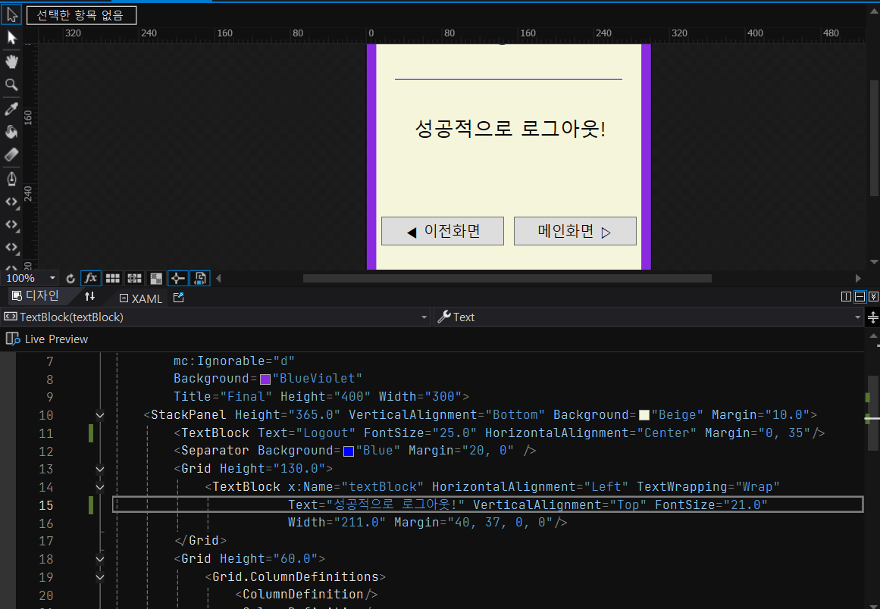
결과 | 메인화면에서 다른 창들로 연동되어서 동작하도록 구현하였으며, 각 창들은 독립적인 클래스기반으로 구현하여 다른 환경에서도 쉽게 수정이 가능하도록 구현하였습니다. C# 의 WPF 를 사용해서 구현하여 윈도우 기반, Mac 기반에서도 동작이 가능합니다. 앞으로 IoT 장비들과 TCP-IP 통신을 연결하여 G.U.I 환경에서도 IoT 장비 또는 H/W 아 연동이 가능하도록 만들고 싶습니다.
기타

